**UNIVERSIDAD MARIANO GÁLVEZ**

**DE GUATEMALA**

**Centro Universitario, Cuilapa Santa Rosa**

**Desarrollo wed**

**Ingeniero Elvis Morales**



**Tema:**

**Proyecto Desarrollo Web**

**Rudy Anselmo Reyes Medina Carné: 7490-19-5577**

**Luis Felipe Herrera Donis Carné: 7490-20-7878**

**Jonathan Joseli Donis Barrera Carné: 7490-20-13517**

**Fredy Ernesto Osoy Deocute Carné: 7490-20-9132**

**Mauricio Rodolfo Mejía Alevon carne 7490-20-17072**

**Santa Rosa, Guatemala octubre del 2023**

Luis Felipe Herrera Donis

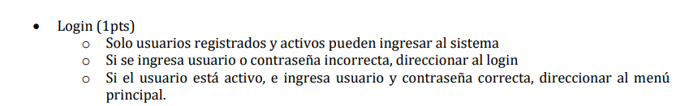

Plantilla principal

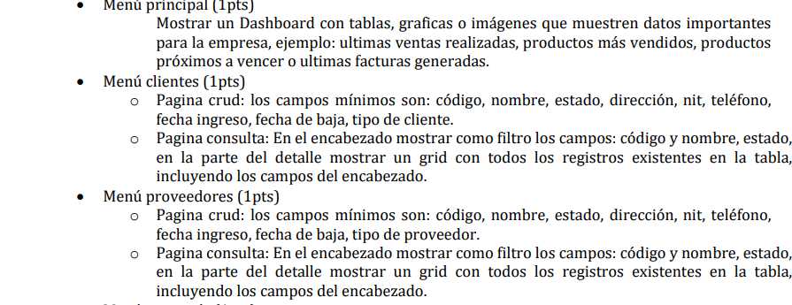Jonathan joseli Donis Barrera

Fredy Ernesto

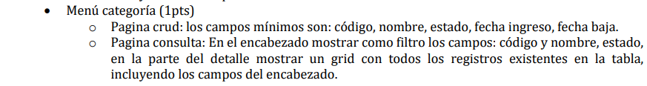

Mauricio Mejia

Rudy Anselmo

